

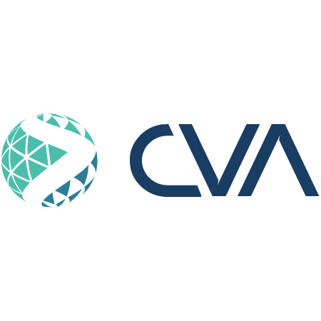

Add-on Transferência LCM

Manual de utilização

|  |  |  |  |
| --- | --- | --- | --- |
| **Controle de Versões** | | | |
| **Versão** | **Data** | **Autor** | **Notas da Revisão** |
| 1.0 | 24/11/2016 | Lourenço A. Lunardelli | Criação do Documento |

|  |  |  |  |
| --- | --- | --- | --- |
| **Cliente** | **Projeto** | | |
| *Atlantic Energias Renováveis S.A.* | *Ventos Futuros* | | |
| **Responsável Técnico** | **Gerente de Projeto** | **Data entrega** | |
| *Giuliano Costa* | *Luis Fernando Neves* | *N/A* | |
| **Lista de Participantes** | | **Cargo** | **Empresa** |
| *Giuliano Costa* | | *Responsável Técnico* | *CVA* |
| *Luis Fernando Neves* | | *Gerente de Projeto* | *CVA* |
| *Felipe Hosomi* | | *Desenvolvedor* | *CVA* |
| *Eduardo Gonçalves* | | *Desenvolvedor* | *CVA* |
| *Lourenço Almeida Lunardelli* | | *Tester* | *CVA* |

# 

# **SUMÁRIO**

SUMÁRIO 2

SOBRE O DOCUMENTO 3

UTILIZAÇÃO 4

1. Inicialização do Addon 4

2. Acessando a tela de Lançamento Contábil Manual 6

3. Fazendo um Lançamento Contábil Manual 7

4. Replicando o Lançamento Contábil Manual 9

# **SOBRE O DOCUMENTO**

Este manual tem como objetivo explanar sobre o funcionamento do **Add-on SAP de Transferências de LCM**, dando ao usuário total apoio na hora da utilização do mesmo. Abrange todas as telas do Add-on, o fluxo a ser seguido e informações como responsáveis pelo desenvolvimento e suporte.

# 

# **UTILIZAÇÃO**

# Inicialização do Add-on

Para inicializar o **Add-on de Transferência de LCM**, o usuário deverá acessar o menu **Administrador add-on** através da tela a seguir. Este pode ser acessado clicando em **Administração (1)** > **Add-Ons (2)** > **Administrador add-on (3)**.

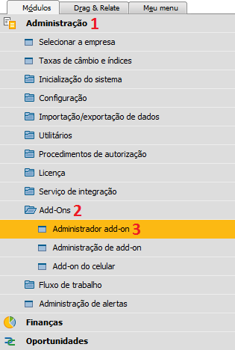

Após seguir estes passos, a seguinte tela é apresentada:

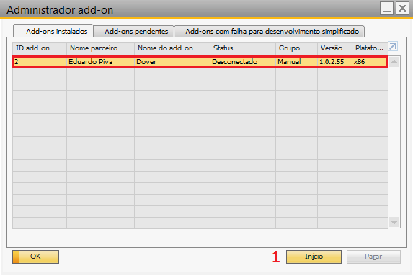

Nesta tela, o usuário deverá verificar o status do **Add-on Dover**, responsável pelo gerenciamento do **Add-on de Transferência de LCM**. Caso o mesmo esteja “Desconectado”, como na imagem, deve-se selecionar a linha e clicar no botão **Início (1)**.

Após este processo, o Status deverá mudar para “Conectado”, o que indica que o **Add-on Dover** está funcionando corretamente. Com isso, o usuário deverá acessar o menu **Administrador add-on** através da tela a seguir. Este pode ser acessado clicando em A**dministração 1)** > **Add-Ons (2)** > **Configuração e instalação de Addin (3)**.

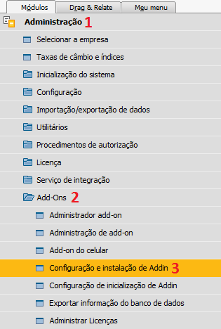

Após seguir estes passos, a seguinte tela é apresentada:

# C:\Users\loure\AppData\Local\Microsoft\Windows\INetCacheContent.Word\4.png

Nesta tela, o usuário deverá verificar o status do **Add-on de Transferência de LCM**. Caso o mesmo esteja “Parado”, deve-se selecionar a linha e clicar no botão **Início (1)**. Após este processo, o Status deverá mudar para “Executando”, o que indica que o **Add-on de Transferência de LCM** está funcionando corretamente.

# Acessando a tela de Lançamento Contábil Manual

Após a inicialização dos Add-ons, o usuário deverá acessar a tela de **Lançamento Contábil Manual**. Esta pode ser acessada clicando em **Finanças (1)** > **Lançamento contábil manual (2)**.

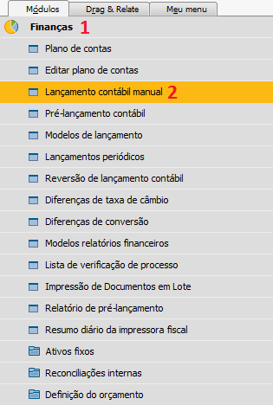

# Realizando um Lançamento Contábil Manual

A tela apresentada a seguir é onde o usuário fará os lançamentos contábeis manuais e poderá replicar o mesmo para outra empresa.

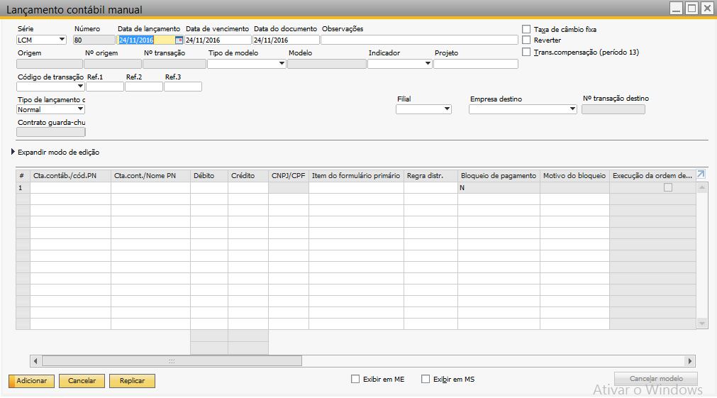

Após preencher o cabeçalho da página, o usuário deverá informa no campo **Filial (1)**, a filial aonde está sendo realizado o lançamento e, no campo **Empresa destino (2)**, o usuário deve informar para qual empresa deseja replicar este lançamento.

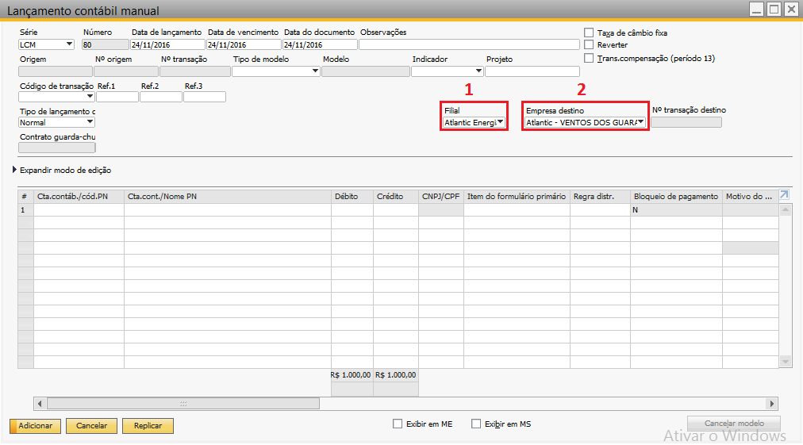

Após os passos acima, o usuário deverá informar as contas e valores do lançamento, assim como representado nos campos marcados embaixo **(1)** e **(2)**. Nota-se que a soma dos valores de débito.

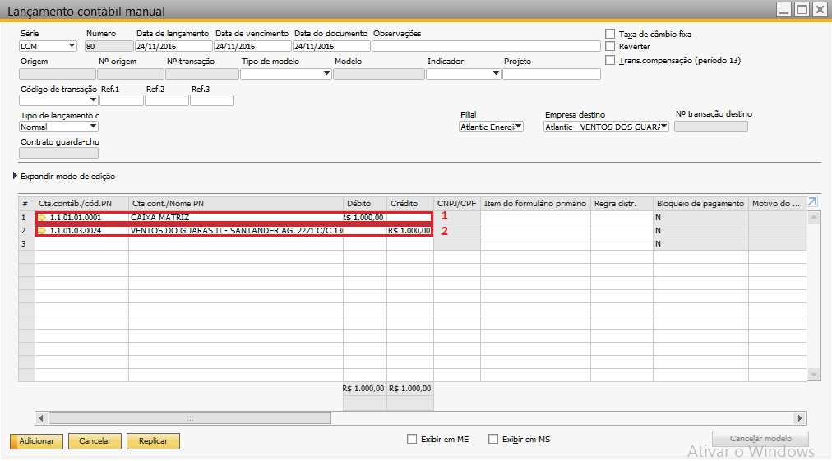

A tela apresentada abaixo representa a mesma anterior, apenas com a barra de rolagem movida para a direita, onde existe a coluna **Conta Destino (1)**, **(2)**. Nela devem ser informadas as contas onde ocorreram as movimentas de débito e crédito, respectivamente neste caso. Após isso, o usuário deverá clicar no botão **Ok (3)**.

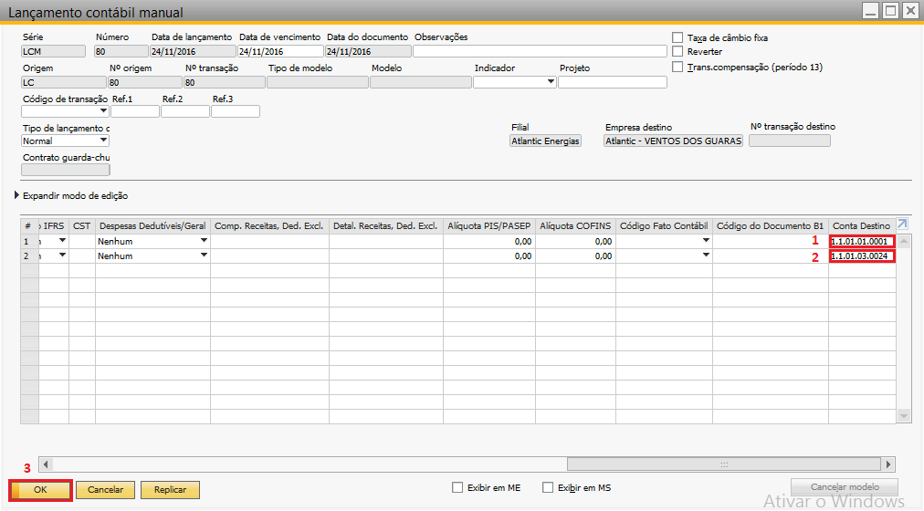

Após este processo, o lançamento contábil manual será gravado e estará disponível para a replicação.

# Replicando o Lançamento Contábil Manual

Após realizar o lançamento, o usuário deverá acessar novamente a tela de lançamento contábil manual e clicar no botão **(1)**, localizado no menu superior para acessar o último lançamento. É indicado que o usuário confirme se é o LCM realizado no passo 3 deste manual. Caso seja, o usuário deve clicar no botão **Replicar (2)**, para que seja criado um LCM equivalente na filial indicada previamente no campo “Empresa destino”.

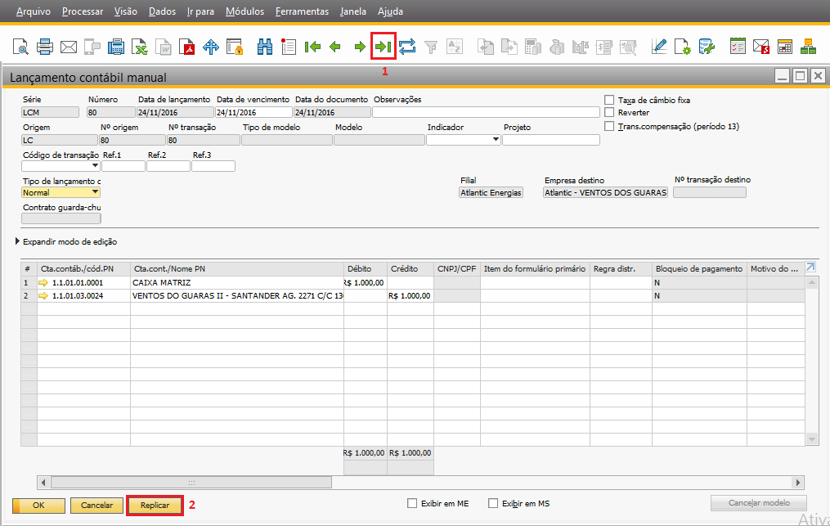

O processo de replicação será iniciado e a mensagem de confirmação do processo deverá ser exibida como na imagem abaixo:

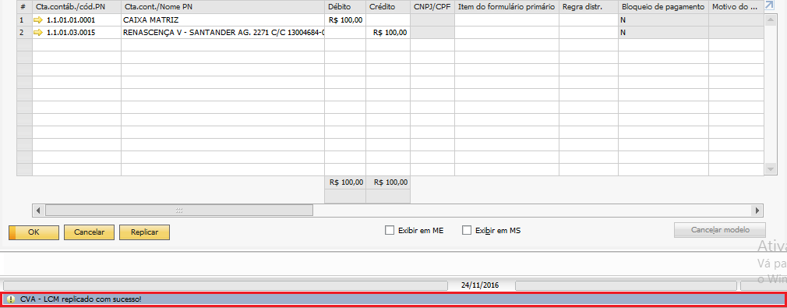

# **SUPORTE**

|  |  |  |
| --- | --- | --- |
| **Contato** | | |
| **Nome** | **E-mail** | **Conhecimento** |
| Giuliano Costa | [giuliano.costa@cvaconsultoria.com.br](mailto:giuliano.costa@cvaconsultoria.com.br) | Técnico |
| Luis Neves | [luis.neves@cvaconsultoria.com.br](mailto:luis.neves@cvaconsultoria.com.br) | Negócio |
| Elder Hara | [elder.hara@cvaconsultoria.com.br](mailto:elder.hara@cvaconsultoria.com.br) | Utilização |